Zusammenhang zwischen der Struktur und der Siedetemperatur organischer Stoffe
Material:
Heute werden Feuerzeuge z. B. zum Anzünden einer Kerze verwendet. Feuerzeuge sind in der Regel mit verflüssigtem Feuerzeuggas befüllt, welches beim Benutzen des Feuerzeuges gasförmig wird. Dieses Gas weist eine unterschiedliche Zusammensetzung kurzkettiger Alkane auf, da das Gasgemisch als Nebenprodukt der Erdöl- bzw. Erdgasgewinnung entsteht. Die Inhaltsstoffe und die Volumenanteile eines solchen Feuerzeuggases können mithilfe der Gaschromatographie ermittelt werden.
Die Gaschromatographie, ein physikalisches Trennverfahren für gasförmige Stoffgemische, läuft nach folgendem Prinzip ab:
Nach dem Einspritzen des Gasgemisches in den Gaschromatographen wird die Probe vom sogenannten Trägergasstrom (mobile Phase) durch die Trennsäule, welche mit einem Stoff (stationäre Phase) ausgekleidet ist, transportiert. Aufgrund der unterschiedlichen intermolekularen Wechselwirkungen der Moleküle des Gasgemisches mit der Oberfläche der stationären Phase wird das Gasgemisch in die einzelnen Reinstoffe getrennt. Sie gelangen nacheinander einzeln zum Säulenende und werden dort erfasst. Dabei gilt: Je stärker die intermolekularen Wechselwirkungen, desto länger die Zeit bis zum Erreichen des Säulenendes.
Die erfassten Signale (Peaks) werden anschließend in einem Diagramm, dem Chromatogramm, grafisch dargestellt. Die Zusammensetzung des Gasgemisches kann durch Vergleich der Peaks der Probe mit den Peaks bekannter Vergleichsgase ermittelt werden. Die Fläche unter dem Peak entspricht dem Anteil des jeweiligen Reinstoffs im Gasgemisch. Dabei gilt: Je größer die Fläche unter dem Peak, desto größer der Anteil des jeweiligen Reinstoffs im Gasgemisch.
Für das Feuerzeuggas der Firma „A.“ wurde ein Chromatogramm (Abb. 1) erstellt. Zum Vergleich sind drei Chromatogramme (Abb. 1) der Gase Ethan, Propan und Butan in demselben Diagramm dargestellt.
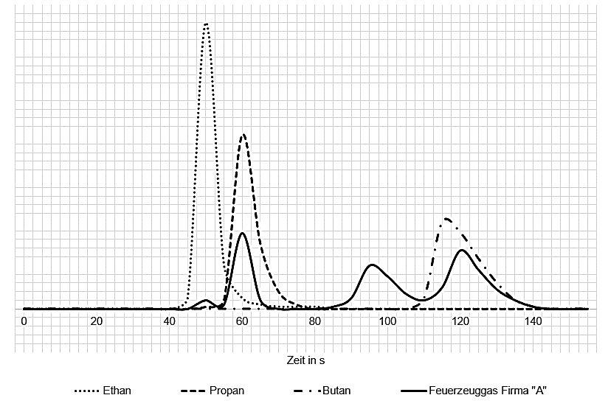
Abb. 1: Chromatogramme

- Geben Sie je eine Strukturformel von Ethan, Propan und Butan an.
Erklären Sie die Merkmale einer homologen Reihe am Beispiel der Alkane.
Begründen Sie die Verwendung kurzkettiger Alkane als Feuerzeuggas mithilfe des Konzepts vom Aufbau und von den Eigenschaften der Stoffe und ihrer Teilchen.
- Leiten Sie die Inhaltsstoffe des Feuerzeuggases der Firma „A.“ aus den gegebenen Chromatogrammen (Abb. 1) ab.
Stellen Sie eine Hypothese auf, ob die Messergebnisse eines weiteren Feuerzeuggases des gleichen Anbieters zu einem identischen Chromatogramm führen.
- Formulieren Sie jeweils eine Reaktionsgleichung für die vollständige Verbrennung von Propan und Butan.
Analysieren Sie Ihre persönliche CO₂-Bilanz mithilfe der Internetseite https://uba.co2-rechner.de/de_DE/start#panel-calc im Vergleich zum deutschen Durchschnitt.
Leiten Sie daraus vier konkrete Maßnahmen unter dem Aspekt der Nachhaltigkeit ab, um Ihre CO₂-Bilanz zu senken.

